單選題（25題，每題4分，共100分）請填答案卡。（以下計算，一律使用g＝10公尺／秒²）
（ ）1.一水壓機，大小活塞半徑分別為20 cm及2 cm，在小活塞施50 kgw，則大活塞可舉重多少kgw？
(A) 5000 (B) 500 (C) 50 (D) 5
（ ）2.使體積2 m³的橡膠完全沉入水中，要加多少N的力？（橡樛密度200 kg/m³）(A) 4000 (B) 6000 (C) 10000 (D) 16000
（ ）3.甲、乙兩水桶各盛1公升的水，乙底面積較大，則桶底所承受的總力(A)相同 (B)甲桶較大 (C)乙桶較大 (D)無法比較
（ ）4.一物質量2公斤，在光滑曲面上滑行，如圖所示。物體在甲處速率10公尺／秒，則在乙處的速率為多少公尺／秒？
(A)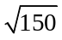 (B) 15 (C)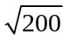 (D) 20 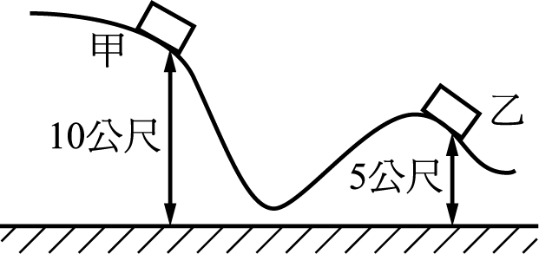
（ ）5.物體質量0.5公斤，以20公尺／秒垂直上拋，達最高點時，物體位能增加多少焦耳？ (A) 10 (B) 100 (C) 0 (D) 200
（ ）6.與水平成60°的力100牛頓，拉一物走1000公尺，則此力作功多少焦耳？(A) 50 (B) 5×10² (C) 5×10³ (D) 5×10⁴
（ ）7.一人提5公斤，沿30°斜坡向上走20公尺，再走回原地，則人對物共作功多少焦耳？(A) 1000 (B) 500 (C) 50 (D) 0
（ ）8.一質量10公斤的物體，從高100公尺大樓頂由靜止開始往下掉落，不計空氣阻力，當速度為20公尺／秒時，重力位能為多少焦耳？（設地面重力位能為零） (A)2000 (B)4000 (C)8000 (D)10000
（ ）9.下列敘述何者錯誤？ (A) 0°C到4°C之間的水熱縮冷脹 (B)液體的體膨脹係數較固體為大 (C)每改變1°C，物體之體膨脹率是改變1°F的9/5倍 (D)物體體積膨脹率是面積膨脹率的3/2倍
（ ）10.氣壓下降時水的沸點 (A)升高 (B)降低 (C)不變 (D)先升高再降低
（ ）11.一火車速率40公尺／秒，出力5000牛頓，則火車頭的功率為多少瓦特？ (A)125 (B)5040 (C)2×10⁵ (D)4960
（ ）12.一球質量1.2公斤，速率20公尺／秒，其動能為多少焦耳？ (A) 12 (B) 120 (C) 24 (D) 240
（ ）13.力學能守恆是指 (A)位能與熱能 (B)位能與電能 (C)動能與熱能 (D)位能與動能 在物體只受保守力作用時守恆
（ ）14.將10公克負15℃的冰加熱成100℃的水蒸汽需多少卡熱量?(已知冰比熱0.5cal/g℃,水融解熱80cal/g,氣化熱540cal/g)
(A)7215 (B)7245 (C)7275 (D)7465
（ ）15.關於能量的知識，下列敘述何者正確？
(A)能量可以不同形式互換，但其總值不變 (B)核能與化學能的產生方式相同
(C)核反應遵守質量守恆定律 (D)能量可以不同形式互換，且自然界中可利用作功的能量不會減少
（ ）16.已知兩物體等重，甲的密度0.8公克／公分³，乙為0.4公克／公分³，同置於水中，則所受浮力
(A)甲為乙之2倍 (B)相等 (C)甲為乙之0.5倍 (D)不一定
（ ）17.有一物體分別置於A、B兩液體中，均沉入，已知A、B之密度分別為d_{A}、d_{B}，且d_{A}＞d_{B}，則物體的重量
(A)在A中較輕 (B)在B中較輕 (C)同重但比空氣輕 (D)均與空氣中同重
（ ）18.有三支長度1 m以上口徑均不同的玻璃，甲管最粗，丙管最長，灌滿水銀後倒立在水銀槽中，則水銀柱的高度
(A)甲管最高 (B)丙管最高 (C)乙管最高 (D)都一樣高
（ ）19.一長方體面積各為4 cm²、8 cm²與16 cm²，置於桌面上，則哪一面與桌面接觸時，其壓力最大？
(A) 4 cm² (B) 8 cm² (C) 16 cm² (D)都一樣大
（ ）20.開管氣壓計左管接待測氣體，大氣壓力為76 cmHg。若右管水銀面高出左管10 cm，則待測氣體壓力為多少cmHg？
(A) 10 (B) 66 (C) 76 (D) 86
（ ）21.在粗細不均的水平水管中，流體穩定的流過較窄的部分時
(A)流速變大、壓力變小 (B)流速變小、壓力變大 (C)流速、壓力都變小 (D)流速、壓力都變大
（ ）22.根據熱力學理論，下列何者錯誤？
(A)溫度沒有上限 (B)溫度沒有下限 (C)最低溫為－273.15°C (D)溫度與熱是不同的物理量
（ ）23.若兩物熱平衡，表示兩物的 (A)比熱 (B)熱容量 (C)導熱速率 (D)溫度 相同
（ ）24.以下有關熱的傳遞敘述，何者不正確？
(A)傳導必須藉物質才能傳送熱量 (B)對流是需要藉氣體或液體的流動來傳送熱量
(C)輻射不須藉任何物質就能傳送熱量 (D)輻射是以聲音的速度來傳遞熱量，遠比傳導和對流快
（ ）25.冬天寒流來襲，溫度降至10℃，約等於華氏幾度？ (A)40 (B)50 (C)60 (D)65

